Chère équipe,
Concerne : Derniers détails pour Destination la Vie.
Nous vous remercions déjà pour votre implication et pour l’aide précieuse que vous nous apportez dans cette récolte de fonds en faveur de la lutte contre le cancer et les maladies orphelines.
Voici quelques informations pratiques qui permettront de clarifier vos questions éventuelles.
- Infrastructure :
Un chapiteau de 30x12 m accueillera les stands des équipes sur la Place des Combattants.
1 bloc multiprise (avec accès électrique) et un sac poubelle vous seront remis.
Vous devez prévoir table(s) chaises ou banc, rallonge électrique si nécessaire, ...

Montage : le vendredi à partir de 15h00 (des veilleurs assureront la surveillance du site la nuit de vendredi à samedi)
L'équipe devra être opérationnelle le samedi pour 8h30 pour le lancement de la journée.
Démontage : le samedi soir

Nous vous demandons lors du démontage, de placer vos sacs poubelle dans les containers disponibles sur le site et de rendre l'emplacement propre.

- Challenge inter-équipes :
Des activités seront proposées par une super équipe d'animations composée des élèves de l’ISPP Florennes classe de Mme Coucharière.
Ceux qui le souhaitent peuvent aussi faire le Flo'rallye dans sa totalité (4 parcours), une participation de 3€ sera demandée et ils participeront ainsi également au prix du Flo'rallye. Premier départ à 8h30, dernier départ à 15h00. Inscription au stand Leffe-toi et Marche.
- Aspect financier :

Inutile de prévoir un fonds de caisse, l’argent ne circulera plus sur les stands. Afin de faciliter la vie de tous, nous allons travailler avec un système de jetons. Le jeton sera vendu 1€. Aussi, il vous est demandé d’établir vos tarifs sur cette base.

- Divers:

Les membres du comité porteront un t-shirt orange avec la mention "DLV" dans le dos. En cas de problème ou question, n'hésitez pas une seconde.

Une infirmière (Virginie) sera présente sur le stand « Infirmerie » et assurera les soins des petits bobos.

Programme de la journée:
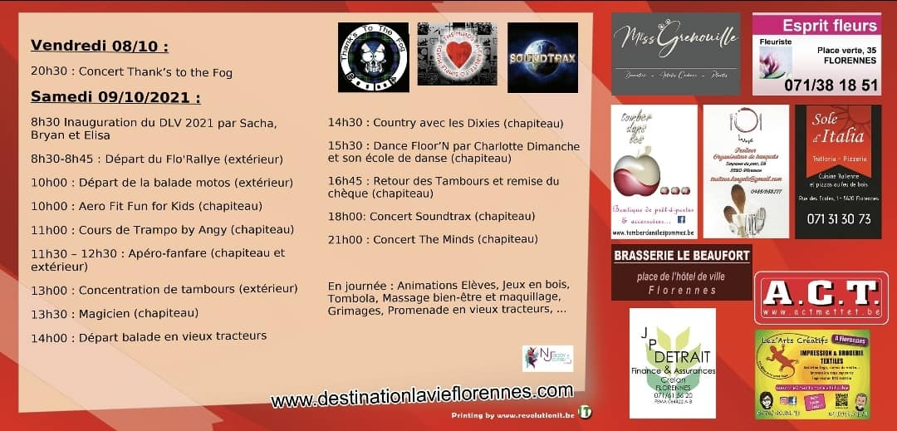

Nous vous souhaitons de passer une excellente journée dont les mots d'ordre seront "convivialité" et "solidarité".
Profitez un max, amusez-vous et d'avance Merci pour tout.

Le Comité Destination la Vie
